
THÔNG BÁO: CHÀO KHẢO GIÁ TÀI SẢN
Kính gửi Qúy khách hàng!
Thực hiện kế hoạch thanh lý tài sản, bộ phận thanh lý tài sản MSB trân trọng gửi tới Quý khách hàng thông tin: Mời tham gia khảo giá thanh lý tại TT TDBL Láng Hạ như sau:

I: THÔNG TIN TÀI SẢN THANH LÝ:
- Mã sự kiện: TL00061
- Thông tin danh mục tài sản: theo file chi tiết đính kèm.
II: THỜI GIAN NHẬN HỒ SƠ – PHƯƠNG THỨC TRẢ GIÁ:
- Thời gian nhận thông tin trả giá: Từ ngày 27/11/2025 đến 12h00 ngày 30/11/2025
- Phương thức trả giá:
Quét mã QR dưới đây và thực hiện trả giá theo hướng dẫn đính kèm
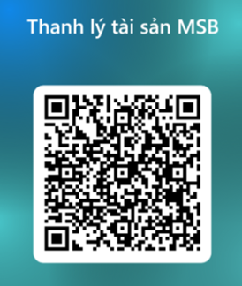
🎯 Đầu mối hỗ trợ xem tài sản thanh lý:
- Tại Trụ sở chính Hà Nội: Trần Bảo Nga - 0973.388.945 - 5th Floor, Sky City Tower, 88 Lang Ha, Dong Da, Ha Noi
🎯 Đầu mối hỗ trợ hồ sơ thanh lý:
- Cao Thị Thắm – Phòng QLTS – TT.DVHT – Khối Vận hành - 0904656770.
Trân trọng thông báo!

